Міністерство освіти і науки України

Національний університет «Львівська політехніка»

Кафедра систем штучного інтелекту



**Звіт**

про виконання

**Розрахункової графічної роботи**

***з дисципліни:*** «Мови та парадигми програмування»

***Виконав:***

студент групи ШІ-12

Стешенко Юрій Євгенович

# **Тема роботи:**

Розв’язання математичних задач задач за допомогою програмування

# **Мета роботи:**

Одержати практичні навички в розробці і дослідженні алгоритмів розв’язання задач.

# **Виконання роботи:**

## **1. Опрацювання завдання та вимог до програм та середовища:**

Завдання № 1 VNS Practice Work - Task 1

* Варіант завдання - 13
* Деталі завдання

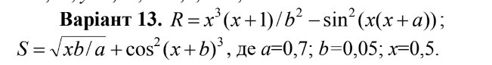

Завдання № 2 VNS Practice Work - Task 2

* Варіант завдання - 25
* Деталі завдання

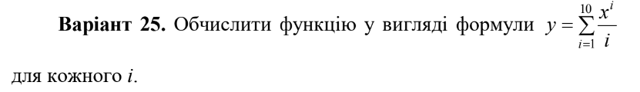

Завдання № 3 VNS Practice Work - Task 3.1

* Варіант завдання - 6
* Деталі завдання

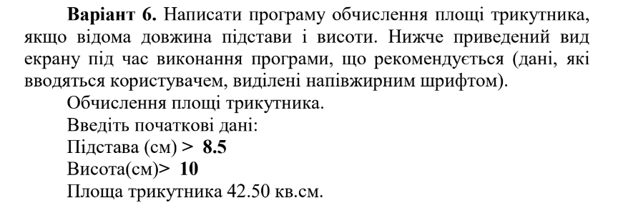

Завдання № 4 VNS Practice Work - Task 3.2

* Варіант завдання - 6
* Деталі завдання

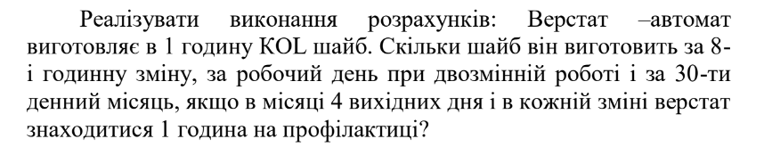

Завдання № 5 VNS Practice Work - Task 4

* Варіант завдання - 10
* Деталі завдання



## **2. Дизайн та планована оцінка часу виконання завдань:**

Програма № 1 VNS Practice Work - Task 1

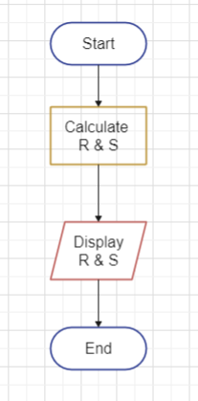

* Планований час на реалізацію – 2 хв

Програма № 2 VNS Practice Work - Task 2

* Планований час на реалізацію – 10 хв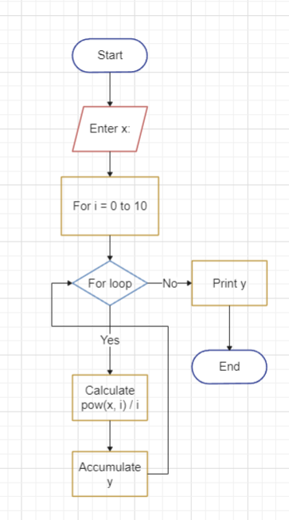

Програма № 3 VNS Practice Work - Task 3.1

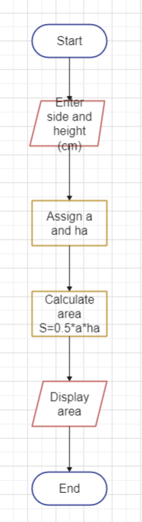

* Планований час на реалізацію – 5 хв

Програма № 4 VNS Practice Work - Task 3.2

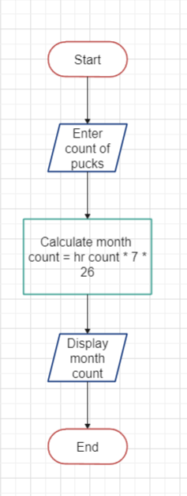

* Планований час на реалізацію – 5 хв

Програма № 5 VNS Practice Work - Task 4

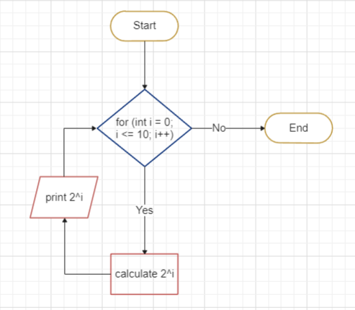

* Планований час на реалізацію – 5 хв

## **3. Код програм з посиланням на зовнішні ресурси:**

Завдання № 1 [VNS Practise Work - Task 1](https://github.com/artificial-intelligence-department/ai_programming_playground/pull/972/files#diff-655fc293745ffe2caf7bc1835b5ada0fb670ce6a4ff6e11195c9c044de41d01f)

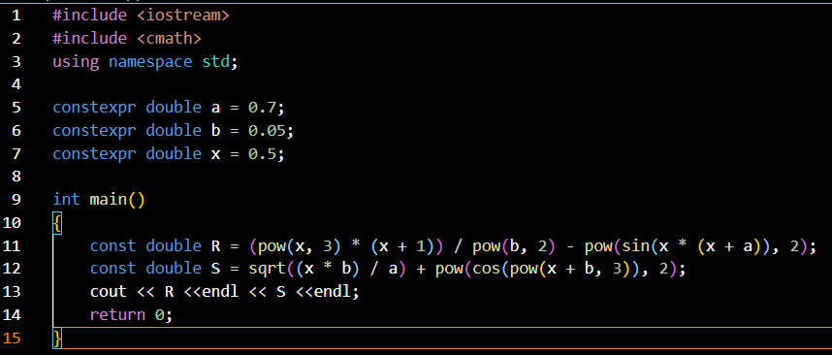

Завдання № 2 [VNS Practise Work - Task 2](https://github.com/artificial-intelligence-department/ai_programming_playground/pull/972/files#diff-95414273aa0231d92bd545ce029eaedd9a0ef6d73415181523e65399e8eabbd4)

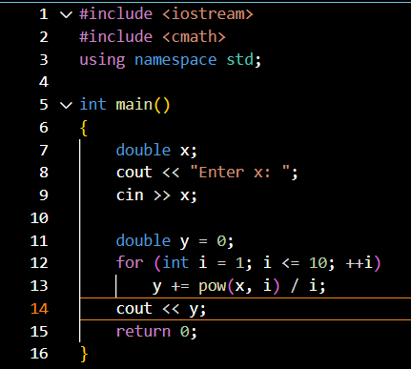

Завдання № 3 [VNS Practise Work - Task 3.1](https://github.com/artificial-intelligence-department/ai_programming_playground/pull/972/files#diff-45ff68324ba57a2aafc163d909948d382f351d1eb13c2282bf3fa4d38094bdae)

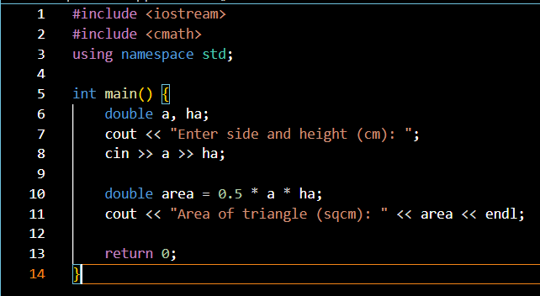

Завдання № 4 [VNS Practise Work - Task 3.2](https://github.com/artificial-intelligence-department/ai_programming_playground/pull/972/files#diff-db07ffe9a8b0e4377c50b84a92f20010ef8a0ec7a36fe03bafe7831b73ffc733)

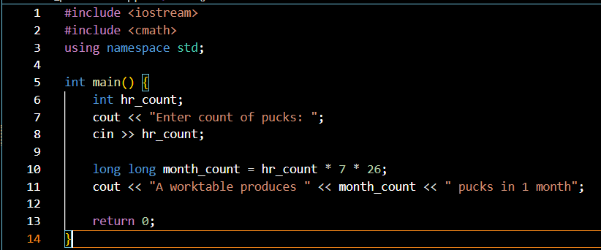

Завдання № 5 [VNS Practise Work - Task 4](https://github.com/artificial-intelligence-department/ai_programming_playground/pull/972/files#diff-42d06c6b98f308168ac31c196472f2b63e2d70fde84b4a5f11b8aca1f13e6b05)

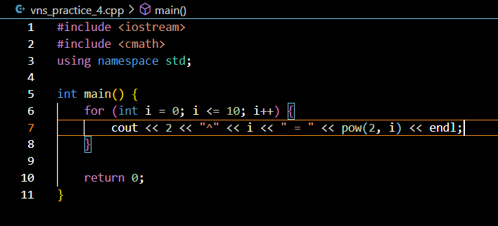

## **4. Результати виконання завдань, тестування та фактично витрачений час:**

Завдання № 1 VNS Practice Work - Task 1



Завдання № 2 VNS Practice Work - Task 2

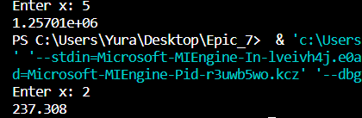

Завдання № 3 VNS Practice Work - Task 3.1

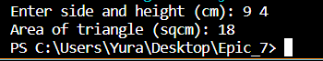

Завдання № 4 VNS Practice Work - Task 3.2

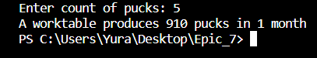

Завдання № 5 VNS Practice Work - Task 4

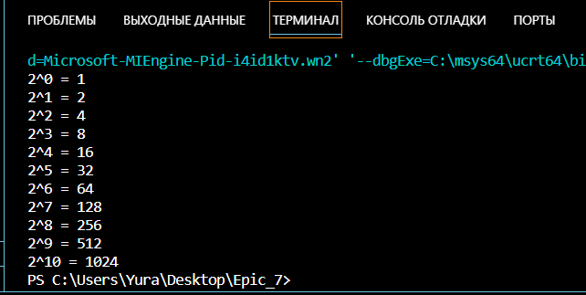

## 

## 

## 

## **5. Відповіді на контрольні запитання:**

## 1. Назвіть основні властивості алгоритму.

Інструктивність, дискретність, визначеність.

## 2. Що таке алгоритм?

Алгоритм - це точна послідовність інструкцій для виконання конкретного завдання чи розв'язання проблеми.

## 3. Визначте основні етапи розробки алгоритмів.

Формулювання задачі, розробка плану, перевірка коректності та ефективності, реалізація, тестування та налагодження.

## 4. Перелічить базові конструкції.

Послідовність, вибір (розгалуження), цикл.

## 5. Перелічить складні базові конструкції.

Вкладені вибори, вкладені цикли.

## 6. Дайте визначення конструкції розгалуження.

Вибір між двома або більше напрямками виконання програми, залежно від умов.

## 7. Дайте визначення конструкції цикл.

Блок коду, який виконується кілька разів, доки задана умова виконання вірна.

## 8. Сформулюйте правило виконання циклу з передумовою.

Цикл виконується, доки умова виконання вірна, перед кожним виконанням перевіряється умова.

## 9. Сформулюйте правило виконання циклу з відомою

## кількістю повторювань тіла циклу.

Цикл виконується визначену кількість разів.

## 10. Що таке обчислювальна складність алгоритму?

Кількість ресурсів (час, пам'ять), потрібних для виконання алгоритму.

## 11. Як оцінити обчислювальну складність?

За кількістю дій, які виконує алгоритм та за обсягом задіяної пам'яті.

## 12. Рекурсивні функції. Переваги їх використання.

Рекурсивна функція - це функція, яка викликає саму себе.

Переваги: Зручність у розв'язанні певних задач, зменшення складності коду, покращення зрозумілості.

## 

## **Висновок:**

## В ході виконання лабораторної роботи я досліджував та розв'язував різноманітні математичні задачі за допомогою програмування. Починаючи з формулювання завдання, я розробляв алгоритми та програмний код для його вирішення.

Оцінювання обчислювальної складності виявилося важливою частиною роботи, оскільки це дозволило оцінити та порівняти ефективність різних алгоритмів для вирішення конкретних задач.

Завершуючи лабораторну роботу, я отримав важливі навички розв'язання математичних задач за допомогою програмування та отримав практичний досвід використання програмних засобів для вирішення реальних проблем.